23 марта ЦДТ «Камертон» радушно встречал участников XXV районного Слета юных краеведов
- 26 марта 2019
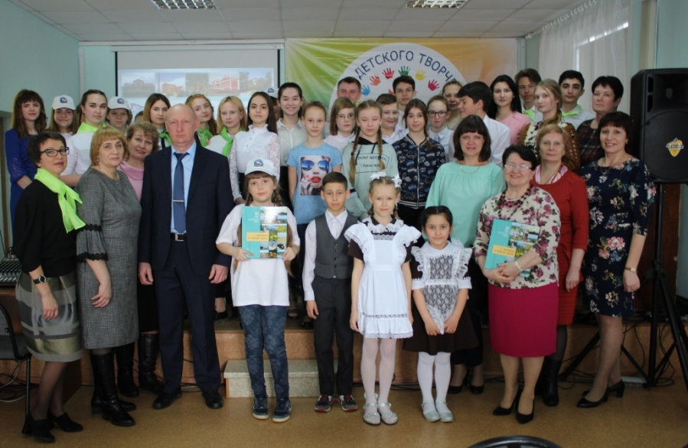
В этом году Слет отмечает свой 25-летний юбилей. За четверть вековую историю он объединил многих людей, заинтересованных в сохранении и преумножении традиций, духовной культуры и истории Безенчукского района.
Открыла юбилейный Слет руководитель ЦДТ «Камертон» Е.В. Кашмина. Именно она стояла у истоков краеведческих встреч, на протяжении всех лет являлась организатором Слета, возглавляла жюри конкурса краеведческих проектов и презентаций. Елена Владимировна выразила огромную благодарность всем ребятам, педагогам, членам жюри за неравнодушие и искренний интерес к истории родного края, сохранению его исторического и культурного наследия. Отдельные слова благодарности были сказаны в адрес администрации муниципального района Безенчукский и ОАО «Безенчукское хлебоприемное предприятие» за многолетнее сотрудничество и финансовую поддержку Слета.
Встреча юных краеведов в 2019 году вошла в историю Слета под темой «Легенды и были земли Безенчукской». На Слет съехались делегации ребят из 9 образовательных учреждений Безенчукского района: ГБОУ СОШ №1, ГБОУ СОШ №2, ГБОУ СОШ №3 п.г.т. Безенчук, ГБОУ ООШ с. Васильевка, ГБОУ СОШ с. Переволоки, ГБОУ СОШ с. Екатериновка Никольский филиал, ЦДТ «Камертон» на базе ГБОУ СОШ с. Екатериновка, ГБОУ СОШ с. Преполовенка, и ГБОУ СОШ пос. Прибой. Ребята в разных формах рассказывали об интересных исторических фактах и легендах, нашедших отражение в истории Безенчукского района. Много занимательных открытий было сделано и озвучено участниками Слета. Все команды за свои яркие и содержательные презентации были отмечены дипломами и призами. Первое место разделили между собой команды ГБОУ СОШ с. Переволоки (рук. Е.М. Лизункова) и ЦДТ «Камертон» на базе ГБОУ СОШ с. Екатериновка (рук. О.Е. Писарева). Дипломом за второе место награждена команда ГБОУ СОШ пос. Прибой (рук. С.М. Жучкина). Команды ГБОУ СОШ №1 п.г.т. Безенчук (рук. Н.В. Ладонина), ГБОУ СОШ с. Преполовенка (рук. Н.К. Сахтерова) и ГБОУ ООШ с. Васильевка (рук. Н.Е. Быкова) стали обладателями дипломов за третье место.
Традиционно на Слете работало независимое жюри. Генеральный директор ОАО «Безенчукское ХПП» А.Б. Тучин отметил специальным призом команды ГБОУ СОШ с. Переволоки, ГБОУ СОШ с. Преполовенка, ГБОУ СОШ пос. Прибой.
Подводя итоги Слета, хочется отметить, что занимаясь краеведением, поиском и исследованием исторических фактов Безенчукского края, ребята под руководством педагогов год от года формируют историческую память о своей малой родине для будущих поколений. Спасибо им за этот, порой незаметный, но столь значимый труд!
Н.Г. Ерина, методист ЦДТ «Камертон»

